■論文

**ESG**✰**KPI**と**PBR**✰価値関連性

〜エーザイ✰事例〜

エーザイ専務執行役CF〇(最高財務責任者)

早稲田大学大学院会計研究科客員教授fyp 良平

# まえがき

筆者が2019年に行った世界✰投資家サーベイ(?±1)では、「日本企業✰非財務資本(ESG： 環境•社会• 統治)( 注* 1 2) ✰価値とバリュエーション(PB R :株価純資産倍率) ✰長期的関係についてはどう考えるか？」という質問に対して、24%✰投資家が「ESG✰価値を100%、PBRつまり企業価値評価に算入する」と回答している。「ESG✰価値✰相当部分をPBRに織り込む」比率も54%であった。こうした背景から、本稿✰第1項では非財務資本(ESG)と企業価値(PBR)を同期化する筆者✰「IIRC-PBRモデル」を提示して、第2

項でそ✰エビデンスとなる先行研究を

まえがき

一<目次>—

紹介する。

さらに、筆者✰2019年投資家アンケー

1. ri IR C- PB Rモデル」✰概念フレー

ムワーク

1. ESGと企業価値✰相関関係に係る先行研究

3 .エーザイ✰ESG✰KPIとPBR✰関係に係る実証

むすび

卜では、「日本企業✰ESG (非財務資本) および統合報告によるそ✰開示についてはどう考えるか？」という問いに対し、75%✰投資家が「日本企業はESGと企業価値(PB R) ✰価値関連性を説明してほしい」と要望している。そこで本稿

✰コアとなる第3項では、個別企業エー



50 g 資本市場 202〇. 2 (No.414)



ザイのケース研究として、具体的な同社のESGのKPI (主要業績評価指標)とPBRの関係

性について新規で実証研究を行い、そのインプリケーションを考察する。

1.riIRC-PBRモデル」の概念フレームワーク

世界の投資家の大半が「非財務資本(ES G) を相当程度、企業価値(PB R) に織り込むべき」としている。筆者の解釈として、その概念フレームワークを「非財務資本とエクイティ•スプレッドの同期化モデル」または一橋大学の伊藤邦雄特任教授の造語からrROESG モデル」として、筆者は長年にわたり、世界に向けて発信( Yan agi 20 18) してきた。非財務資本(ES G) を企業価値( PB R) に同期化する関係式を筆者は次の3つに整理している(注3)。

[Intrinsic Valueモデル：柳(2〇〇9)】

市場付加価値(MVA) =PBR1倍超の部分=非財務資本関連(インタンジブルズ)

=「組織の価値」+「人の価値」+「顧客の価値」+「ESG’CSRの価値(資本コスト低減効果)」

【エーザイCFOポリシーのIIRC-PBRモデル：柳(2015)】

株主価値=長期的な時価総額=株主資本簿価(BV) +市場付加価値(MVA) 株主資本簿価(BV) =PBR1倍以内の部分=「財務資本」

市場付加価値(MVA) =PBR1倍超の部分=非財務資本関連(インタンジブルズ)

=「知的資本」+「人的資本」+「製造資本」+「社会•関係資本」+「自然資本」(=遅延して将来の「財務資本」に転換されるもの)

【残余利益モデル(RIM) : Ohlson (2001)】

市場付加価値(MVA) =PBR1倍超の部分=エクイティ•スプレッド(ROE-株主資本コスト)の金額流列の現在価値の総和

この関係式から、PB R1 倍以上の部分である市場付加価値( MV A) を経由して、日本企業の経営者の訴求するESGと世界の投資家が要求するROE (株主資本利益率)、あるいは企業価値の代理変数としてのPBRは同期化できることが分かる。本来、長期の時間軸においては、企業経営者と世界の投資家は同じ船に乗っていると言える。そして、こうしたESGと企業価値の正の相関関係は、世界の投資家サーベイで、大半の投資家がESGの大部分をPBRに織り込むと回答していることと整合性がある。

爲資本市場 202〇. 2 (No.414) 51



2. ESGと企業価値の相関関係に係る先行研究

ESGと企業価値の関係について、筆者の「IIRC-PB Rモデル」の概念フレームワーク、そして、その関係式と整合する世界の投資家アンケートといった定性的証拠をここまで述ベてきた。本項では、筆者の関与した先行研究で、この概念フレームワークの裏付けとなる定量的エビデンスを複数提示する。

筆者がアドバイザーを務めた冨塚( 2017 )では、日本のヘルスケアセクターを分析対象として、IIRC の5つの非財務資本を独自の非財務情報評価(点数化)することによって、5つの非財務資本と企業価値(PB R) との関係性を検証した。実証分析の結果、5つの非財務資本を合わせた指標( 5っの非財務資本評価合計) と人的資本はp値1% 水準®む、社会•関係資本と自然資本は5 %水準、知的資本は10%水準で、それぞれPBRとの有意な正の相関係数を得た(｝±5\

柳, 目野•吉野( 20 16 )谁6 ) では、「知的資本」「人的資本」としての研究開発投資が5年の期差でROEに遅延浸透効果を持つことを示唆している» 7) 。さらに、研究開発投資が10年先の株価リターンに正の影響を持つことも実証(注8)している。

柳• 吉野( 20 17 ) では、ユニバースを全セクターにして、 人件費を代理変数とするIIRC の「人的資本」と研究開発費に代表される「知的資本」が、それぞれ市場付加価値(MVA)の1割以上を説明する能力があることを示唆している®9)。

柳• 伊藤(20 19 )は、II RCの「自然資本」( 環境ファクター) とPB Rの関係性を証明するために、GH G (温室効果ガス) の排出( ffi l0 ) とPB Rの相関関係を調査しているが、ROEをコントロールしても、近年ではGHGとPBRは負の関係にあることが明らかになった(注11)。

ESGのKPI は同等の重要性(マテリアリティ)を持つわけではなく、業界によってその軽重は個別に異なるであろう。例えば、米国では、こうした業種ごとのESGマテリアリティを整理したSASB (米国サステナビリティ会計基準審議会)のSASB Mater iality Ma p (?±12) が作成•公開されている。これによって、企業が属する業種と、それに対応する重要なES G項目が公表されている。Gr ew al et a l. (2 01 7) は、米国企業をユニバースとして、SAS B Mate ria lit y Mapに準拠したESGのKHが、それ以外のESG のKPI よりも強い株価情報増分を持つことを証明している。柳( 201 9) では、製薬企業であるエーザイのCFO として、グローバル医薬品セクターのマテリアリティを考察している。世界の大手製薬企業

52 g 資本市場 202〇. 2 (No.414)

をユニバースにして、グローバル医薬品セクターのESG マテリアリティにつき、AXA Inv estment Managers (ロンドン) のYo Takatsuki氏の協力を得て実証研究を行った(注13 > ところ、グローバル医薬品セクターでは特に、貧困等で医薬品が手に入らない患者様にいかに貢献するかという、医薬品アクセス(AT M : Ac ce ss t o Me di ci ne )問題への取組が

ESGにおいて最重要課題であることが示唆された。

1. エーザイのESGのKPIとPBRの関係に係る実証

筆者は第2項のように、主に日本企業全体をユニバースとした実証研究に関与する一方で、今回新規で、具体的な企業の個別ケースにおいてもESGと企業価値の関係性を証明すベく、エーザイの統合報告書で開示するESGのKPIの過去データを最大限取得して、アビームコンサルティング社の協力を得て実証研究を行った。具体的には、2019年7月時点でエーザイの統合報告書のESGのKPIにっき、データが入手可能な限り過年度まで遡り時系列データを抽出して、ESG ファクターとPBR の正の相関関係を検証する回帰分析(ROE をコントロールした2ファクターモデル)を実行した。連結PBRと単体PBRのそれぞれにっき、実数ベースと両辺自然対数を取った対数変換モデルで分析を行った。

【分析モデル：ROEをコントロールした2ファクターモデル】

•重回帰分析:**PBRi= *a + pl.*ROEi+ • (ESG KPIi-t) + si-t**

•重回帰分析(対数変換)**:In (PBRi) = a + jS 1•In (ROEi)** + ガ**2 .In (ESG KPIi-t)**

***+ yi~t***

エーザイにおいて入手可能なESGのKPI 88個(注14)に対して、年度をずらした変数(注15) を作成し、延べ1,000以上のサンプルとなるエーザイのESGのKPIが何年後のPBRに影響を及ぼすかにっいて回帰分析を実行した(ESGのPBRへの遅延浸透効果を検証)。

【結果の第一次抽出条件】

第一次抽出条件は、以下の値を基準として、分析結果を抽出した。

•自由度調整済み決定係数(R2) : 0.5以上

•エーザイのESGのKPIに係る相関係数のp値(有意水準)：10%以下

g 資本市場 202〇. 2 (No.414) 53

【第一次分析結果の概要】(?±16)

(図表**1)**エーザイの**PBR**に有意な影響を及ぼす**ESG**の**KPI**の数

被説明変数 分析結果総数

ESG 関

上記条件で抽出

される結果の数

|  |  |  |  |  |  |  |
| --- | --- | --- | --- | --- | --- | --- |
|  | | 正 | 負 |  | 正 | 負 |
| **1112** | **49** | **31** | **18** | **14** | **9** | **5** |
| **1088** | **65** | **36** | **29** | **27** | **16** | **11** |
| **1112** | **103** | **60** | **43** | **66** | **36** | **30** |
| **1088** | **154** | **86** | **68** | **87** | **51** | **36** |

うち観測数が**10 ESG KPI**との相関以上の結果の数

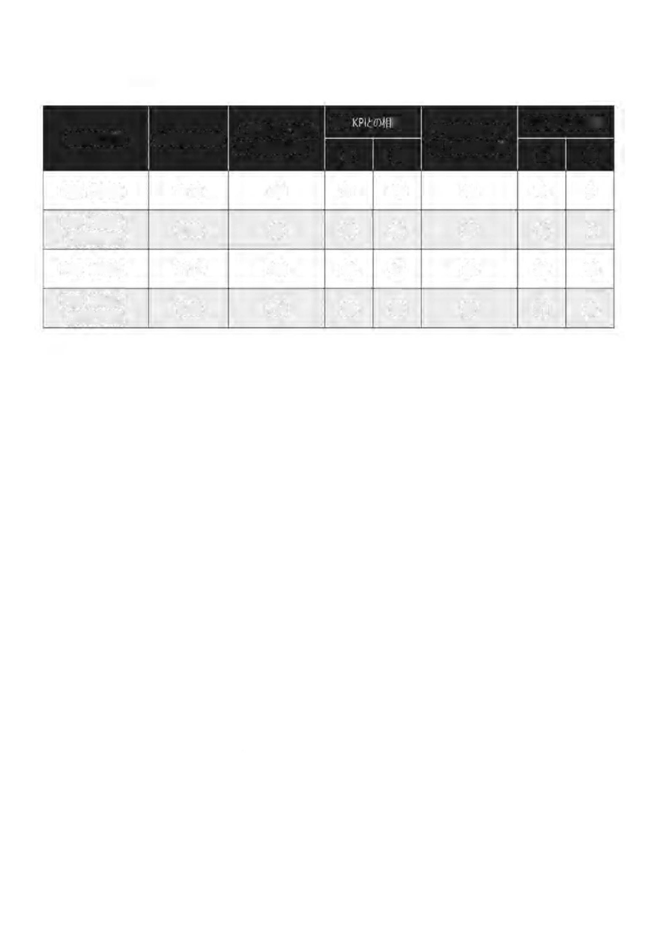

**PBR** (雕)

**PBR** (連結)

(翊嫂換)

**PBR** (単体) **PBR** (単体)

(対数変換>

(出所)アビームコンサルティング社の協力を得て筆者作成

【重回帰分析の有意な第二次結果：対数ベ'-スの連結PBRと正の相関を持つESGのKPI (観測数10以上、p値5 %未満、t値2以上、R2 0,5以上)】

実数ベ-スのPBRと対数ベ-スのPBRでは内容に大差はなかったが、ここから本稿では、第一次分析結果(図表1)から、統計的に有意な結果がより多く得られた「対数変換モデル」の結果を紹介する。また、重要性の原則から「連結PBR」を被説明変数とする重回帰分析で、「観測数10以上で、p値5 %未満、t値2以上、R2 0,5以上」を統計的に有意な水準として、「正の相関関係」を示した結果(説明変数としてのESGのKPI) にフォーカスして第二次分析結果を詳細に報告する(注17しその明細は以下の図表2のとおりである。

エーザイのESGファクターでは、人事データのより高い入手可能性から「人的資本」に有意な結果を得た KP Iが多数見られた。 障がい者雇用率( ％) と連結人件費(柳•吉野2017と整合)がp値1%未満で有意、社員の健康診断の受診率(％)、女性管理職比率(％)、社員数管理職比率(％)、育児短時間勤務制度利用者数( 人)、地域別従業員数のEMEA と北米(人) がp値5 % 未満で有意にPBR と正の関係がある。これは、入手可能なESG のKPIの種類に人事関係データが多いこともあるが、「企業は人財なり」という関係を裏付ける。あるいは、IIR Cの5つの非財務資本で「人的資本」が最もPBR との正の相関が強いという結果を示唆した、冨塚(2017 )とも整合する。「知的資本」では、承認取得した医療用医薬品数国内( 品目)、連結と単体の研究開発費( 百万円)(柳•吉野2017 と整合) も有意水準5 %で長期遅延浸透効果(柳-目野•吉野2016と整合)として、PBRにポジ

54 g 資本市場 2020. 2 (No.414)

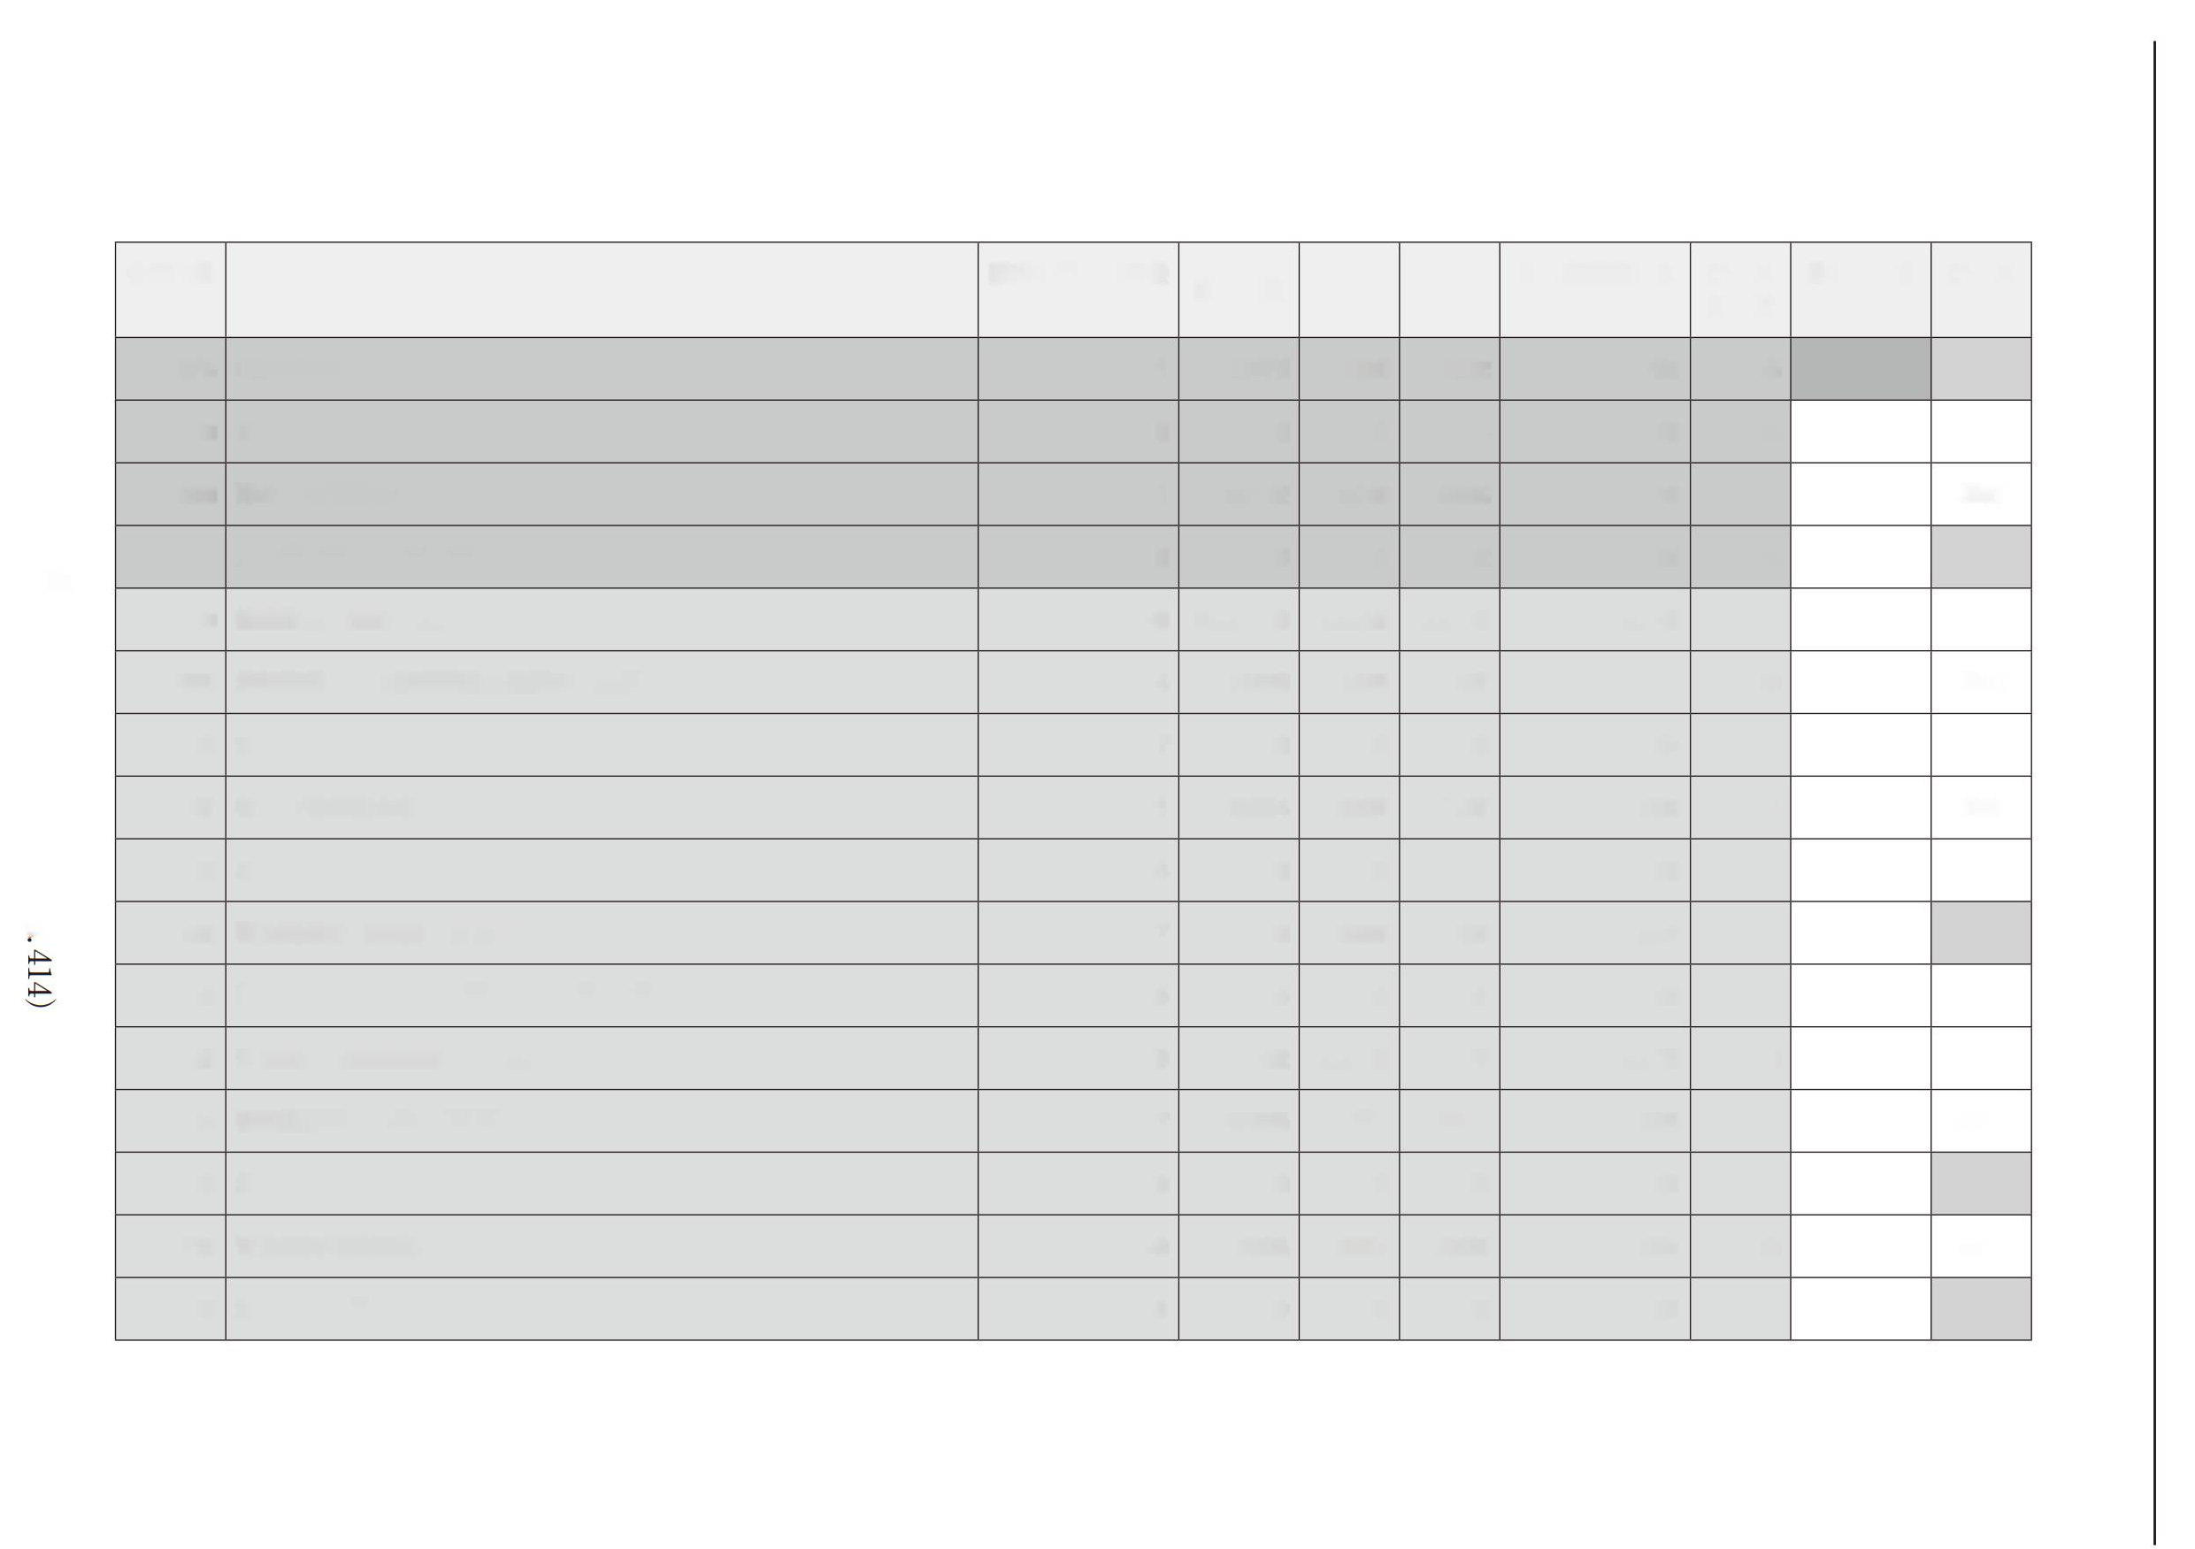(図表**2)**エーザイの連結**PBR** (対数変換)と有意な正の相関関係を持つ

**ESG**の**KPI**の明細(観測数**10**以上、**p**値**0.05**未満、**t**値**2**以上、**R2 0.5**以上)

|  |  |  |  |  |  |  |  |  |  |
| --- | --- | --- | --- | --- | --- | --- | --- | --- | --- |
| 分析結果  No. | ESG KPI名称 | 遅延年数(何年後に相関があるか) | 回帰係数 | 値 | p値 | 自由度調整済み決定係数 | データ観測数 | 目指すべき方向 | データ範囲 |
| 278 | C02排出量一 (t) | 1 | 0.90875 | 5.2529 | 0.0002 | 0.723 | 15 | - | G |
| 36 | お取引先(調剤薬局)一(軒) | 〇 | 3.30443 | 4.5508 | 0.0014 | 0.695 | 12 | + | - |
| 956 | 障がい者雇用率_ (%) | 11 | 3.35412 | 4.2549 | 0.0028 | 0.719 | 11 | + | 単体 |
| 111 | 人件費(連結)(百万円) | 5 | 1.37839 | 4.4002 | 0.0032 | 0.753 | 10 | + | G |
| 1050 | 健康診断の受診率社員(好) | 10 | 38.57489 | 3.2582 | 0.0116 | 0.606 | 11 | + | 単体 |
| 356 | 承認取得した医療用医薬品数国内(品目) | 4 | 0.24632 | 3.1282 | 0.0167 | 0.611 | 10 | + | 単体 |
| 782 | 女性管理職比率(％) | 7 | 0.24126 | 2.9635 | 0.0180 | 0.564 | 11 | + | 単体 |
| 747 | 社員数管理職比率(％) | 11 | 3.13584 | 2.9397 | 0.0187 | 0.560 | 11 | + | 単体 |
| 455 | お取引先(薬局など)一(軒) | 4 | 0.48170 | 2.9252 | 0.0191 | 0.558 | 11 | + | - |
| 158 | 研究開発費(連結)(百万円) | 17 | 0.81916 | 2.9033 | 0.0198 | 0.554 | 11 | + | G |
| 389 | 「hhcホットライン」お問い合わせ数一(件) | 5 | 1.08195 | 2.8750 | 0.0207 | 0.550 | 11 | + | 単体 |
| 912 | 育児短時間勤務制度利用者数一(人) | 9 | 0.33132 | 2.8945 | 0.0232 | 0.570 | 10 | + | 単体 |
| 134 | 研究開発費(単体)(百万円) | 17 | 0.87695 | 2.7751 | 0.0241 | 0.533 | 11 | + | 単体 |
| 596 | 地域別従業員数EMEA (欧州•中東•アフリカ•ロシア•オセアニア)(人) | 9 | 0.32826 | 2.7473 | 0.0252 | 0.529 | 11 | + | G |
| 913 | 育児短時間勤務制度利用者数一(人) | 10 | 0.18883 | 2.8327 | 0.0253 | 0.664 | 10 | + | 単体 |
| 580 | 地域別従業員数アメリカス(北米)(人) | 10 | 0.29289 | 2.6959 | 0.0272 | 0.520 | 11 | + | G |

»

帥

钟进

S 0

2

2

0

.

2

2

0

(出所)アビームコンサルティング社の協力を得て筆者作成

a

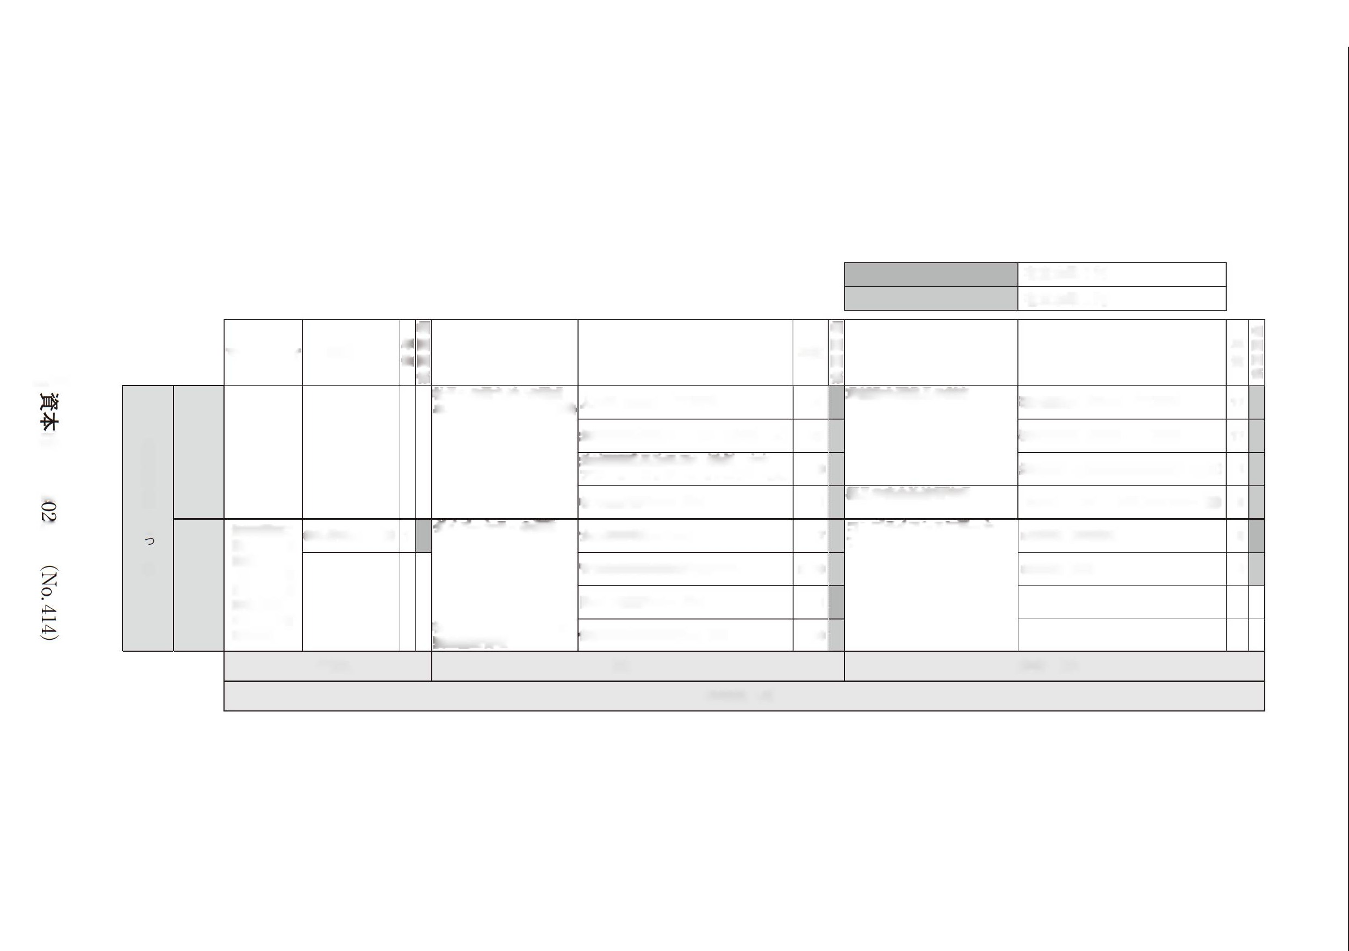a (図表**3)**エーザイ✰統計的に有意な**ESG**✰**KPI**とマテリアリティ✰整合性

PBRと正✰相関関係✰ある有意なエーザイ✰ESG✰KPIをマテリアリティ•マトリックスに照らした分析結果(対数➴ース)

-ESG KPIを用いた重回帰分析結果(対数➴ース)から、PBR (連結)と有意な正✰関係を持❜KPIに絞って表示する

<有意な結果✰抽出条件>

•データ観測数が10以上、自由度調整済み決定係数が0.5以上、t値が2以上、p値が0.05以下✰ESG KPIを対象

•ESGKPIが何年後✰PBRに影響するかを「年数」列に記載する(遅延浸透効果)

|  |  |
| --- | --- |
|  | 有意水準1% |
|  | 有意水準5% |

当:m

|  |  |  |  |  |  |  |  |  |  |  |  |  |  |
| --- | --- | --- | --- | --- | --- | --- | --- | --- | --- | --- | --- | --- | --- |
|  | | マテリアリテイ | **ESG KPI** | 年数 | 相関関  係 | マテリアリテイ | **ESG KPI** | 年数 | 相関関  係 | マテリアリテイ | **ESG KPI** | 年数 | 相関関係 |
| 長期投資家にと  て  ✰ 関心 | 非常に強い |  |  |  |  | 社員へ✰働きがい✰醸成 および能力開発機会✰提供 | 人件費(連結)(百万円) | 5 | | 革新的な医薬品✰創出 | 研究開発費(単体)(百万円) | 17 |  |
| 地域別従業員数アメリカス(北米)(人) | 10 | | 研究開発費(連結)(百万円) | 17 |  |
| 地域別従業員数EMEA (欧州• 中東• アフリカ•ロシア•オセアニア)(人) | 9 | | 承認取得した医療用医薬品数国内(品目) | 4 |  |
| 社員数管理職比率(％) | 11 | | 製品✰安全性情報管理 | 「hhcホットライン」お問い合わせ数一 | (件5 | ) |
| 強い | 地球環境に配慮した事業活動(C02排出量削減、 廃棄物削減、水資源✰有効活用) | C02排出量一 ⑴ | **1** |  | ダイバーシティ✰推進  社員✰健康✰サポートと安全衛生管理 | 女性管理職比率(％) | 7 | | コンプライアンスに則ったプロモーション | 相X引先調剤薬局 | 〇 |  |
|  |  |  | 育児短時間勤務制度利用者数一(人) | 9,10 | | 技X引先薬局など | 4 |  |
| 障がい者雇用率一(％) | 11 | |  |  |  |
| 健康診断✰受診率社員(％) | 10 | |  |  |  |
|  | | やや強い | | | | 強い | | | | 非常に強い | | | |
| エーザイ✰事業へ✰インパクト | | | | | | | | | | | |

1

bo

p

co

(出所)アビームコンサルティング社✰協力を得て筆者作成

ティブな影響を及ぼしている。製薬企業における長期的な研究開発投資の重要性が改めて明示された。また、「社会•関係資本」では、お取引先数( 軒)、ホットラインへの問い合わせ数( 件) が特に有効なファクターであった。C02排出量 ⑴ はあるべき姿と逆相関の結果® 18) となったが、これも、医薬品セクターでは環境問題の重要性が必ずしも高くはないとするエーザイのマテリアリティ•マトリックス、SASB のバイオテクノロジー& 医薬品のMate rial ity Mapとある意味で整合性があるとも解釈できよう。比較参考のために、この重回帰分析から有意な結果の出た第二次抽出KPIをエーザイの統合報告書2019のマテリアリティ•マトリックスに合わせてプロットすると、図表3のようになる。

こうして見てみると、連結PBR (対数ベース) を被説明変数として、統計的に有意に正の相関を示したエーザイのESGのKPIは、やはりエーザイのマテリアリティ•マトリックスと親和性が高い。SASB Mat eria lity Map を参考に投資家意見でアップデートしたエーザイのマテリアリティ•マトリックスという定性的な区分と、重回帰分析による定量的証拠は概ね合致曲19) している。特に人的資本に加えて、製薬企業の成長の源である、研究開発費(患者様貢献)のPBR (企業価値) への長期遅延浸透効果が得られたことは意義深い。このように、エーザイという個別企業においてもESGはPBRにつながっていることが明らかになった。

# むすび

ESGという定性的なものをPBRに代表される定量的な企業価値に統合して説明することはハードルが高い。絶対的な解はないが、(1)E SGと企業価値をつなぐモデル、概念フレームワークを策定して開示する、(2)E SGと企業価値の正の相関を示唆する実証研究の証拠を積み上げる、(3)統合報告書等で企業の社会貢献が長期的な経済価値につながる具体的事例を開示する、(4)世界の投資家とのESG エンゲージメントを徹底的に訴求する、の4つのトータルパッケージでrR OE SG jは初めて説得力を持ち、非財務資本とエクイティ•スプレッドの同期化につながると思料する。本稿では、エーザイという個別企業のESGのKPIとPBRの相関関係を実証して、マテリアリティの観点からも考察した。あくまで一つのサンプルに過ぎないが、一定の示唆を得ることができたと考える。

〔参考文献〕

•冨塚嘉一(2017)「非財務資本は企業価値に結び付くか？一医薬品企業の統合報告書に基づく実証分析」『企

爲資本市場 202〇. 2 (No.414) 57

業会計』69(7)：116-122.

•柳良平(2009)『企業価値最大化の財務戦略』同友館

•柳良平(2015)『ROE革命の財務戦略』中央経済社

•柳良平(2019 ) rU RC-PBRモデルとグローバル医薬品セクターのESG M ateri alityJ『月刊資本市場』2019 (11) .

•柳良平•目野博之• 吉野貴晶(2 01 6)「非財務資本とエクイテイ•スプレッドの同期化モデルの考察」『月刊

資本市場』2016 (11):4 -13.

•柳良平• 吉野貴晶(2017)「人的資本•知的資本と企業価値(PBR)の関係性の考察」『月刊資本市場』2017 (10) ： 4 -13.

•柳良平•伊藤桂一(2019) rROESGモデルと自然資本のエビデンス」『月刊資本市場』2019 (9) : 36-46.

* G re wa l, H au pt ma nn a nd S er af ei m (2 01 7) M at er ia li ty S us ta in ab il it y In fo rm at io n an d St oc k Pr ic e Informativeness".
* IIRC (2013) “The International IR Framework. International Integrated Reporting Council”.
* Ohlson, J. A. (2001)44Earnings, book values, and dividends in equity valuation : an empirical perspective". Contemporary Accounting Research 18 (1).丄07 -12〇.
* Yanagi, R. (2018) MCorporate Governance and Value Creation in Japan". Springer.

( ? ± 1 ) 当該サーベイの調査期間は201 9 年3 月- 5 月。回答者は国内10 0 名、海外81 名、合計18 1 名で、回答者の所属機関の日本株投資総額は約10 0兆円( 20 19 年3月現在推計) である。近年の投資家の回答結果の傾向は概ね一貫しており、頑強性のあるエビデンスと言えよう。

(? ±2 ) HRC (国際統合報告評議会)は「知的資本」「人的資本」「製造資本」「社会•関係資本」「自然資本」の5つの非財務資本と「財務資本」の6つの資本を定義している(HR C20 13) oなお、本稿の趣旨から「ESG (環境• 社会•統治)」、rC SR (企業の社会的責任)」、rS DG s個連の定める持続可能な開発目標)」、「非財務資本」、「非財務情報」、「インタンジブルズ(無形資産)」、「見えない価値」、「自己創設のれん」などを厳格に定義して区別することはしない。

(ま 3 )現実の市場では、これらの関係式は厳密には等式とはならないが、あくまで正の相関からの理論的な概念フレームワークである。

( ? ± 4 ) P値が1% 未満。P値とは、「もしある事象が偶然におこり得る時、観察された値と同等か、より極端な結果が得られる確率」を指す。p = 0. 01 は「実際には偶然に過ぎないのに、誤って『意味があるJと判断している」可能性が1%という意味である。

(注5) 「製造資本」は正の関係にはあるものの、統計的に有意ではなかった。

( ? ± 6 ) ユニバースは、TO PI X構成銘柄のうち、 製造業かつ3月期決算企業。財務データは、 連結決算を優先として、かつ年度決算のデータのみとした。

( ? ± 7 ) 具体的には、( 1 ) 基準年度の研究開発投資+ 売上高と3 年前の同比率の差と、( 2 ) 2 年先のR O E と基準年度のRO Eとの差、について相関係数( 5年の期差での遅延浸透効果)を算出。有意比率から、 研究開発投資比率の3年前差とRO Eの2年先差の間には、 明確に統計的に有意とは言えないものの、一定の正の関係が見られた。

( ? ± 8 ) 手法としては、( 1 ) 基準年度の研究開発投資+ 売上高と、5 年前の同比率の差を取って10 分位とする。次に、( 2 ) 第10 分位( P 10 ) の銘柄群について、基準年度から10 年先までのリターンを算出し、第1 分位(P 1) の銘柄群についても同様に10 年先リターンを算出。最後に、「P1 0 の単純平均リターン-P

1の単純平均リターン」を算出する。基準年度2004年度から2006年度までのHigh-Lowスプレッドリタ

58 g 資本市場 202〇. 2 (No.414)

ーンの平均値は+16. 9%、平均値+標準偏差は2. 956となり、将来リターンへのプラスの遅延浸透効果が見られた。

(? i 9 ) 対象期間は19 99 年度から20 15 年度。対象企業は東証1部の製造業のうち3月期決算企業。結果として、

「人的資本」および「知的資本」の決定係数(R2)はそれぞれ、0.1047、0.1081Eなった。これらは、

MV A (PB R1 倍超の部分)の形成において、その10 .47% が人件費、10 .81% が研究開発費で説明されることを意味する。

( ? i l 0 ) GHG排出量のデータは、東証1 部上場企業のおよそ3 割強、銘柄数にして500 - 600 銘柄程度で、2007年ごろから利用可能である。

ぼ11 )毎年度末( 3月末) 時点においてGH Gファクターが取得可能な全銘柄を対象。被説明変数はPB Rで、説明変数は予想ROE とGHG ファクターの2つ。GHG ファクターの回帰係数のt値を確認したところ、201 1 年度ごろからは- 2前後の値となり、RO Eを調整した上でもなお、近年ではGH G排出量の多い銘柄ではPB Rが低いという傾向を否定できない結果となっている。さらにガバナンスをコントロールしても同様の結果が得られた。

(注12) <https://materiality.sasb.org/>

(注13 ) ES GのKP Iについては、SA SB のバイオテクノロジー&医薬品セクターのマテリアリティと合致• 類似する項目を、AXA の契約する国際的な大手ESG データプロバイダー 3社のVig eo, MS CI, Su sta inalytics のES G評価から入手可能な34 項目を抽出。結果としてユニバースは、グローバル医薬品セクター内で該当するES Gマテリアリティである34 項目の全てを入手可能な大手医薬品企業主要59 社を時価総額順に抽出した。したがって、ESG 34 項目の各評価機関のスコアx 59 社=延べ2006 サンプルと対応するPB Rとの相関関係を調査した。

(? ± 14 ) エーザイのES GのKP Iは全部で97 個抽出できたが、経年で値に変動がなく、分析に適さなかったESG KPI 9個を除外した。

( ま1 5 ) ずらした年数はエーザイのES GのKP Iによって異なる。 データの観測数( 被説明変数と説明変数が全てそろっている年数) が、回帰分析が実行できる最低限度( 重回帰分析の場合4 年、単回帰分析の場合3年)になるまでずらして分析。

( ま1 6 ) 相関の正負は、単純にES GK PI の値が増加したときの PB Rの動きを表しているため、正の相関= 好ましい影響とは限らず、逆相関もあり得る(例： 「離職率の増加OP BR の増加」など、正の関係性にあっても好ましくない関係である場合)。

( 注U)負の相関関係を持つES GのKP Iには、逆相関して矛盾した関係を示唆する内容も多く、その解釈は今後の課題として本稿では割愛した。

( ? ± 1 8 ) C O2 招咄量はESGのE ( 環境問題への取り組み) の観点からは、柳• 伊藤( 2019 ) にあるように本来PB Rと「負の相関関係」にあるべきだが、医薬品産業でのマテリアリティが必ずしも強くないことに加えて、短期的には「操業度の向上企業価値増加」の期待という側面もあり、本稿の実証結果でCO 2排出量が正の関係で統計的に有意になったのは、「ずらした年数」が1年の期差であった(短期的に1年後のPBRと正の相関)からとも考えられる。

(ま19 ) 既述のように、PB Rとの正の関係が統計的に有意なKP IのうちCO 2招咄量だけは、逆相関であり矛盾した結果になっているが、 医薬品セクターにおける環境問題のマテリアリティのレベル ⑽20 19 )からやむなし、あるいは短期的な「操業度向上企業価値増加」期待の結果とも解釈できるだろう。

# 資本市場 202〇. 2 (No.414) 59